UKÁZKA DRAVCŮ
4. 10. 2018

4. 10. 2018 navštívila naší školu společnost na ochranu dravých ptáků Zayferus. Jednalo se o velmi pestrý program, který byl nabit těmi nejcennějšími dravci.
V rámci programu mohli naši žáci vidět orla bělohlavého, skalního i stepního, kondora, oba dva druhy luňáků, tři druhy poštolek, supa kapucína, jestřába, krahujce, tři druhy káňat, sokola šahina, sokola stěhovavého, raroha velkého a jižního, ostříže, dřemlíka a několik druhů sov, orla bojovného, orla východního, orla mořského, orlíka kejklíře, supa mrchožravého, karanče jižní a supa krahujového.

Během programu si mohli žáci zasoutěžit a vybraní žáci si dokonce mohli vyzkoušet vypuštění supa a luňáka.

Hodnocení provedla třída 6. B
- Hodnocení programu známkou jako ve škole:
1 – 20x, 2 – 5x, 3 – 0x, 4 – 0x, 5 – 0x
- Program by rádi viděli znovu všichni žáci.
- Nejvíce se žákům líbilo létání dravců, zapojení žáků do programu, smysl pro humor a získání nových informací.
Některým žákům se nelíbilo dlouhé povídání a někteří měli obavu z ukázky dravců.

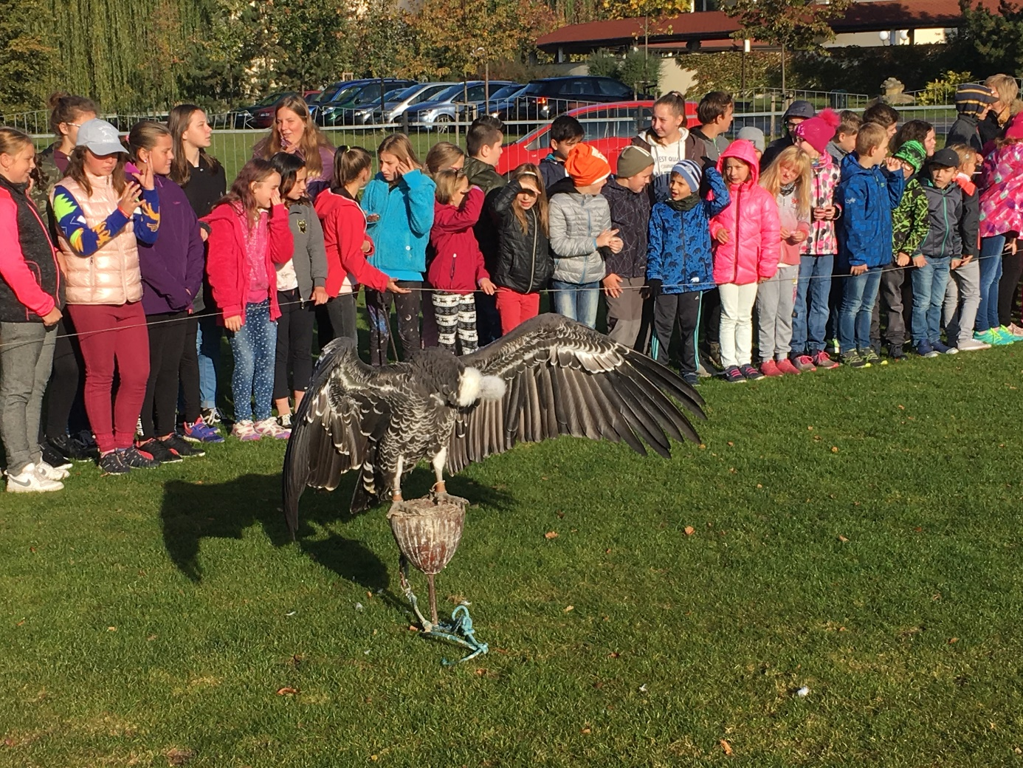

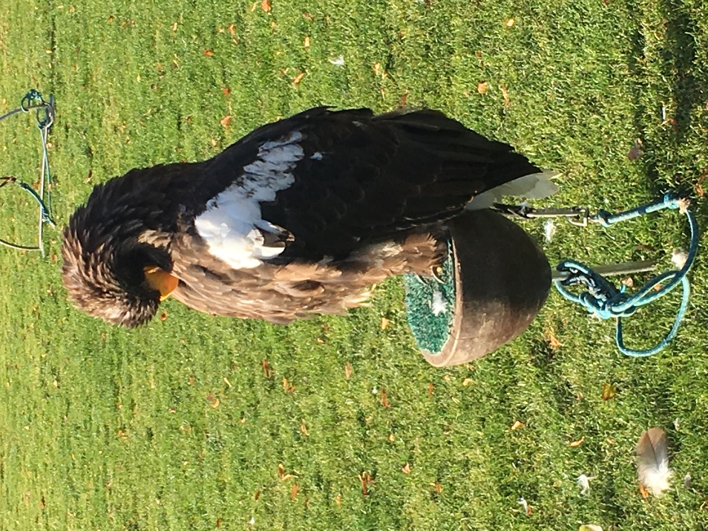
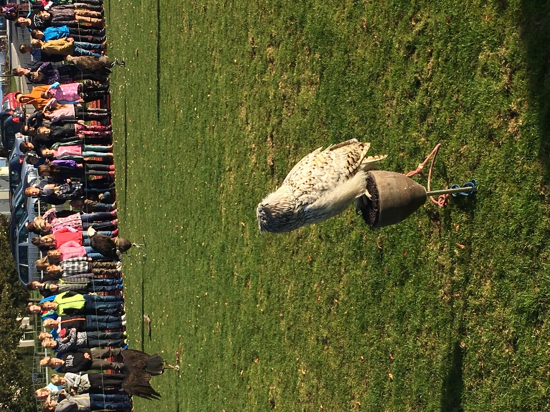

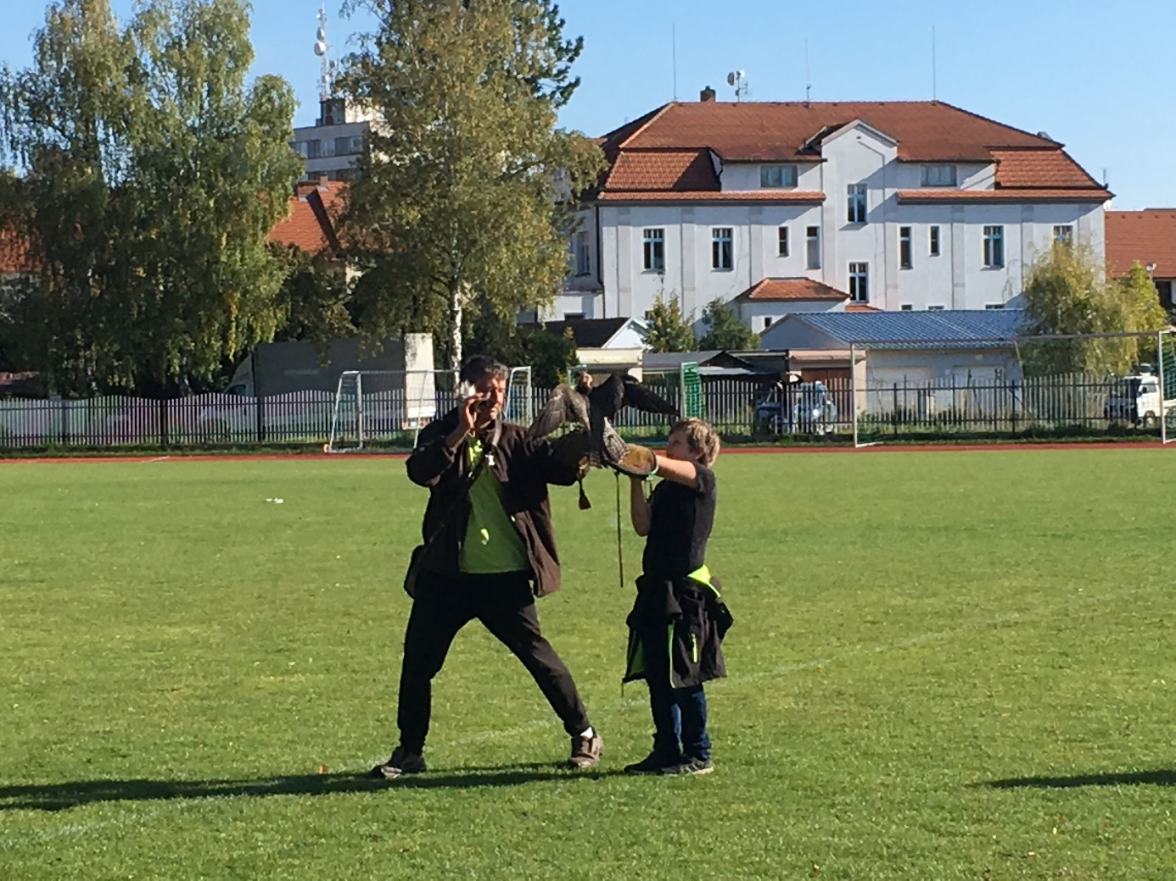

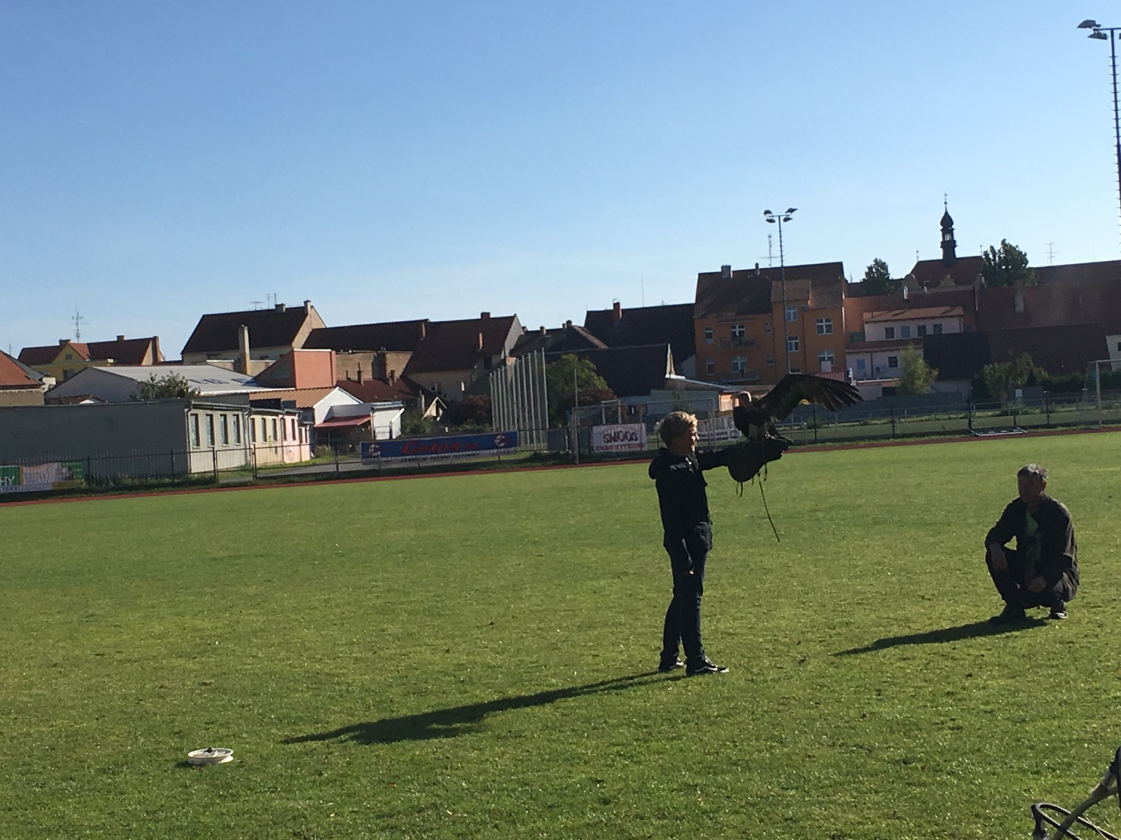
Ondřej Čada 6. B

Matěj Kupar 6. A

Monika Benešová

